HIMNO NACIONAL DE CHILE
(MÉTODO CLOZE)

Puro Chile es tu azulado puras brisas, te cruzan también

Y tu de bordado es la copia feliz del edén
(bis)

Majestuosa es la blanca que te dio por baluarte el Señor

Y ese que tranquilo te baña te promete el futuro esplendor
(bis)

dulce patria reciben los votos con que tus aras juró

que o la tumba será de los libres o el asilo contra la opresión (bis)3

o el asilo contra la opresión (bis)3

ACTIVIDAD HIMNO NACIONAL DE CHILE EN MÉTODO CLOZE
IMÁGENES PARA RECORTAR Y PEGAR EN LOS CASILLEROS QUE CORRESPONDA

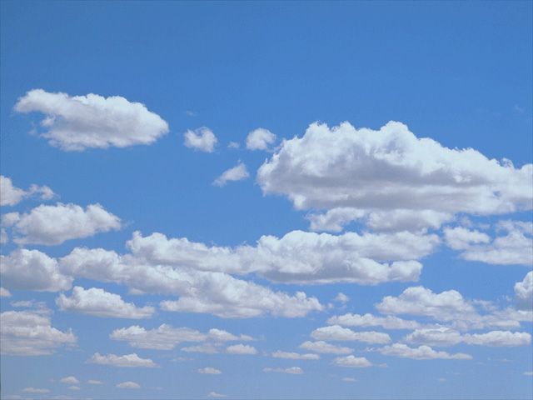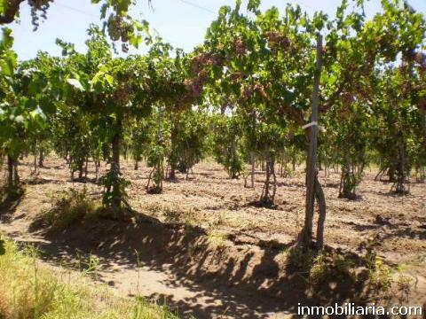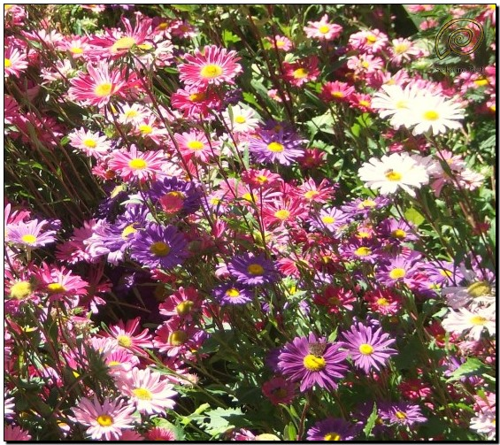

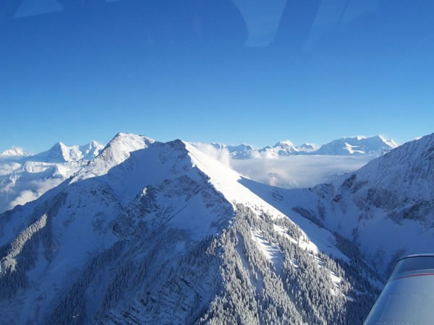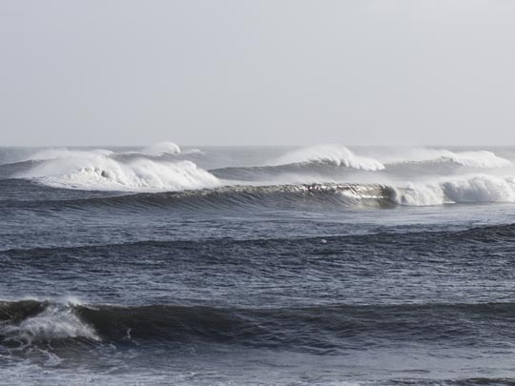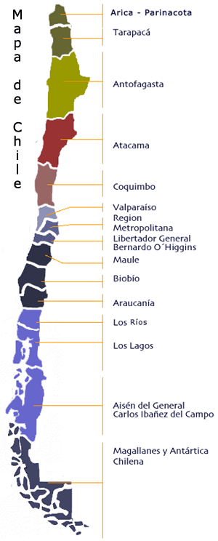
En este caso para NT2 consideré la bandera chilena representando a Chile pero a los demás cursos básicos pueden presentar la otra estampilla. Del mapa físico de Chile
………………………………………………………………………………………….....

ACTIVIDAD HIMNO NACIONAL DE CHILE EN MÉTODO CLOZE
IMÁGENES PARA RECORTAR Y PEGAR EN LOS CASILLEROS QUE CORRESPONDA

…………………………… En este caso para NT2 consideré la bandera chilena representando a Chile pero a los demás cursos básicos pueden presentar la otra estampilla. Del mapa físico de Chile
……………………………………………………………….

ACTIVIDAD HIMNO NACIONAL DE CHILE EN MÉTODO CLOZE
IMÁGENES PARA RECORTAR Y PEGAR EN LOS CASILLEROS QUE CORRESPONDA

En este caso para NT2 consideré la bandera chilena representando a Chile pero los demás cursos básicos pueden presentar la otra estampilla. Del mapa físico de Chile

